Bài thực hành số 3: MongoDB

Cho một tập các lược đồ quan hệ biểu diễn một CSDL quản lý việc sản xuất các mặt hàng máy ơnh như
sau:
NSX (MaNSX, TenNSX, DiaChi)
SP (MaNSX, MaSP, loai)
PC (MaSP-P, CPU, RAM, HD, gia)
Laptop (MaSP-L, CPU, RAM, HD, ManHinh, gia)

A) Hãy chuyển đổi cơ sở dữ liệu này sang dạng hệ cơ sở dữ liệu NoSQL (MongoDB)?
Hướng dẫn:
1) Lưu ý: Cần điều chỉnh cách thiết kế dữ liệu để tận dụng ơnh linh hoạt schema và không cần join
của MongoDB.
2) Thiết kế MongoDB tổng thể: có 2 cách:
- Mô hình nhúng: Có thể gom dữ liệu vào 1 collection chính: nsx (Nhà sản xuất), nhúng thông tin
sản phẩm vào bên trong.
=> sau này khi truy vấn không cần join giữa NSX và SP, PC, Laptop; dễ truy xuất tất cả các
sản phẩm của một NSX
=> Khi số lượng sản phẩm của mỗi NSX không quá lớn, cần truy vấn nhanh theo NSX
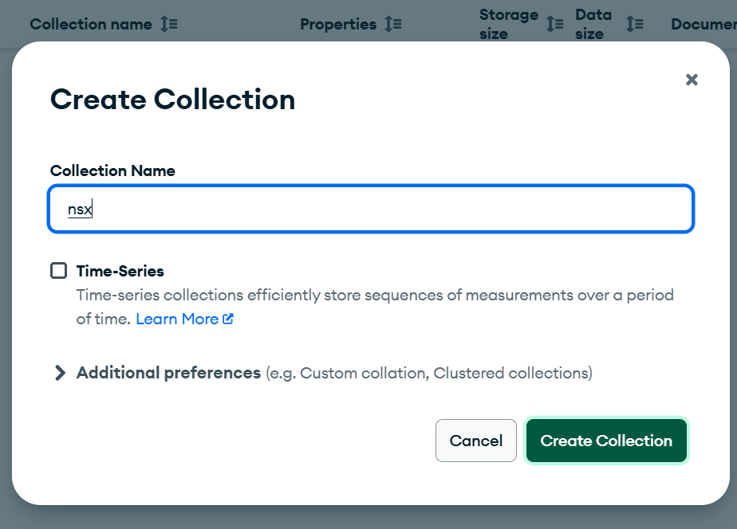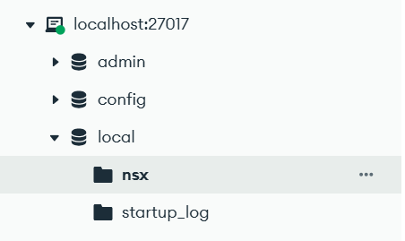
Tạo 1 collection chính
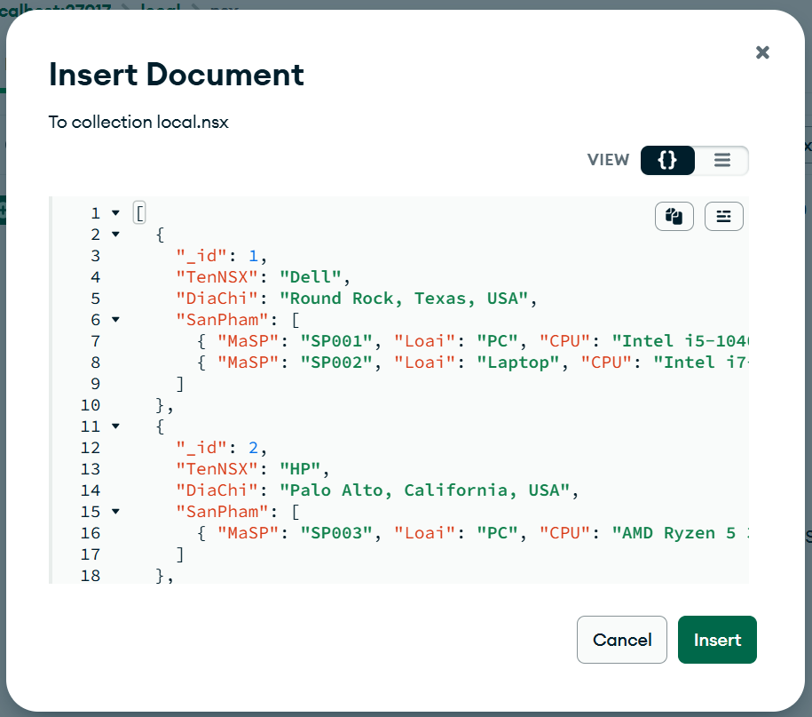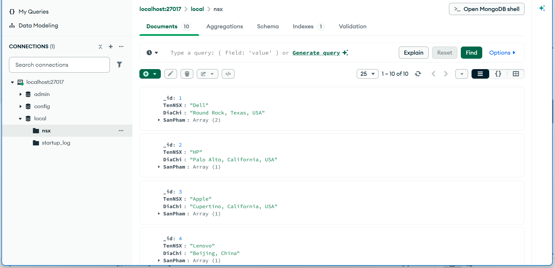
Ảnh minh họa cách thiết kế MongoDB theo mô hình nhúng, trong đó thông tin sản phẩm (SP, PC, Laptop) được lưu trực tiếp bên trong document của NSX. Cách này giúp truy vấn nhanh khi cần lấy toàn bộ sản phẩm của một nhà sản xuất mà không cần JOIN. Tuy nhiên, nhược điểm là document có thể trở nên rất lớn và dễ vượt giới hạn 16MB nếu số lượng sản phẩm nhiều.

- Mô hình tách nhiều collection: nsx, sanpham, pc, labtop.
=> gần giống mô hình quan hệ, dễ chuyển đổi; Có thể dùng nếu số lượng sản phẩm lớn
và truy xuất riêng biệt; Khó khăn: cần xử lý logic để "join" bằng ứng dụng (do MongoDB
không có JOIN thật sự).
=> Khi số lượng sản phẩm rất lớn hoặc cần truy vấn riêng sản phẩm mà không cần NSX
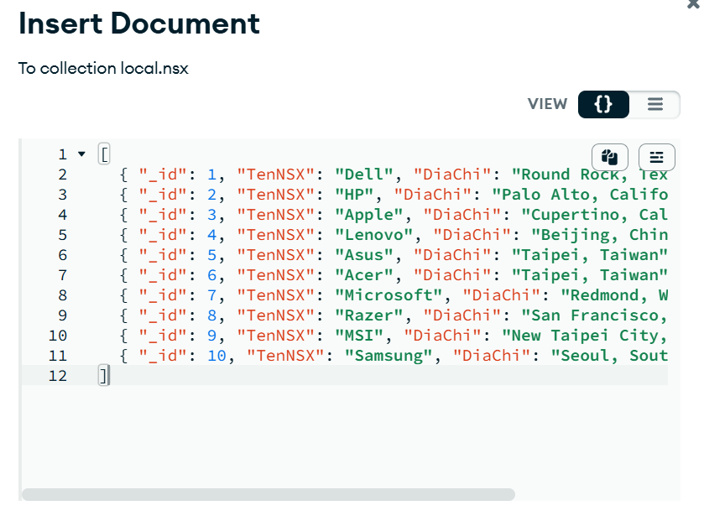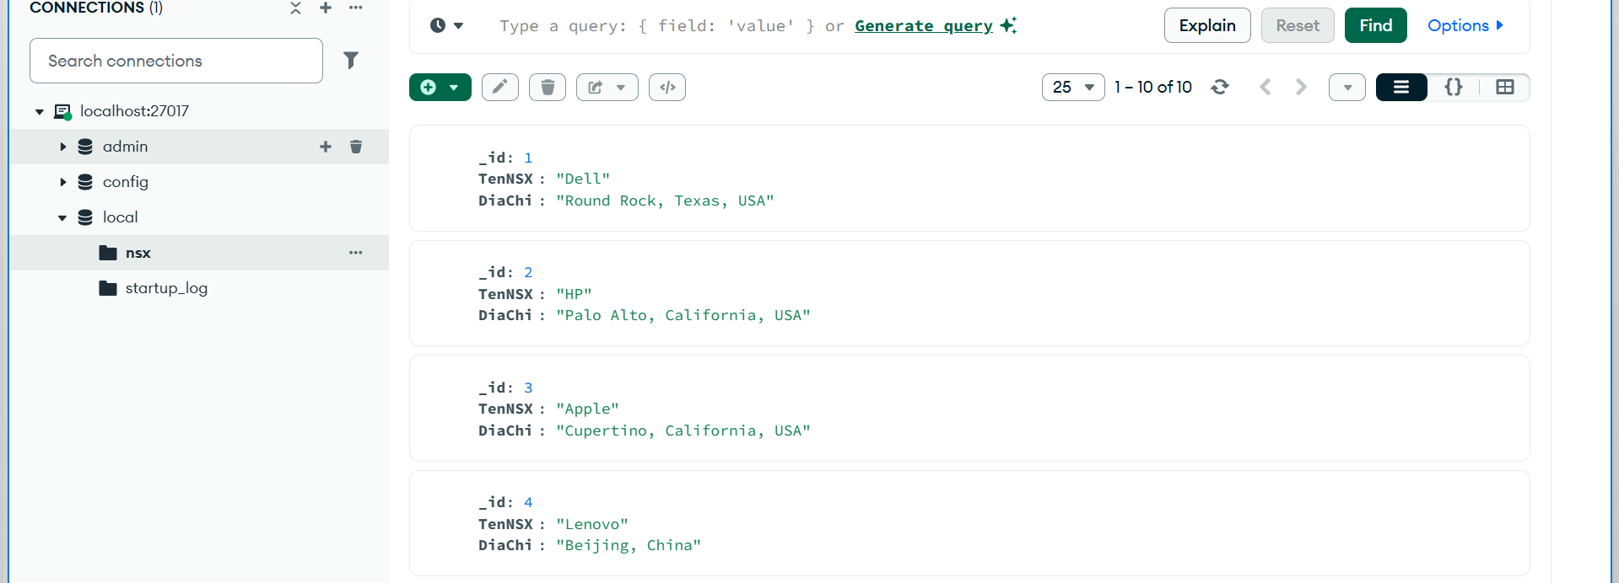
Nhúng dữ liệu cho collection nsx

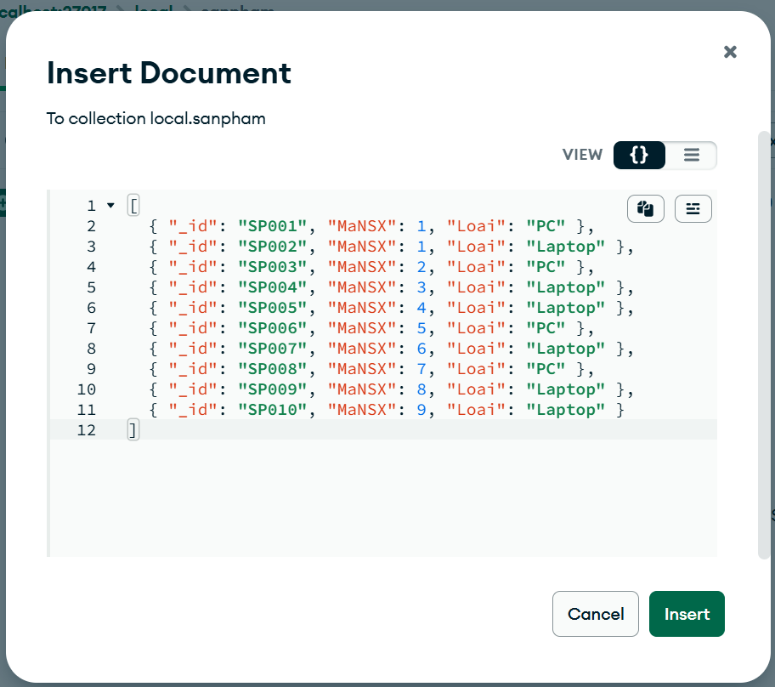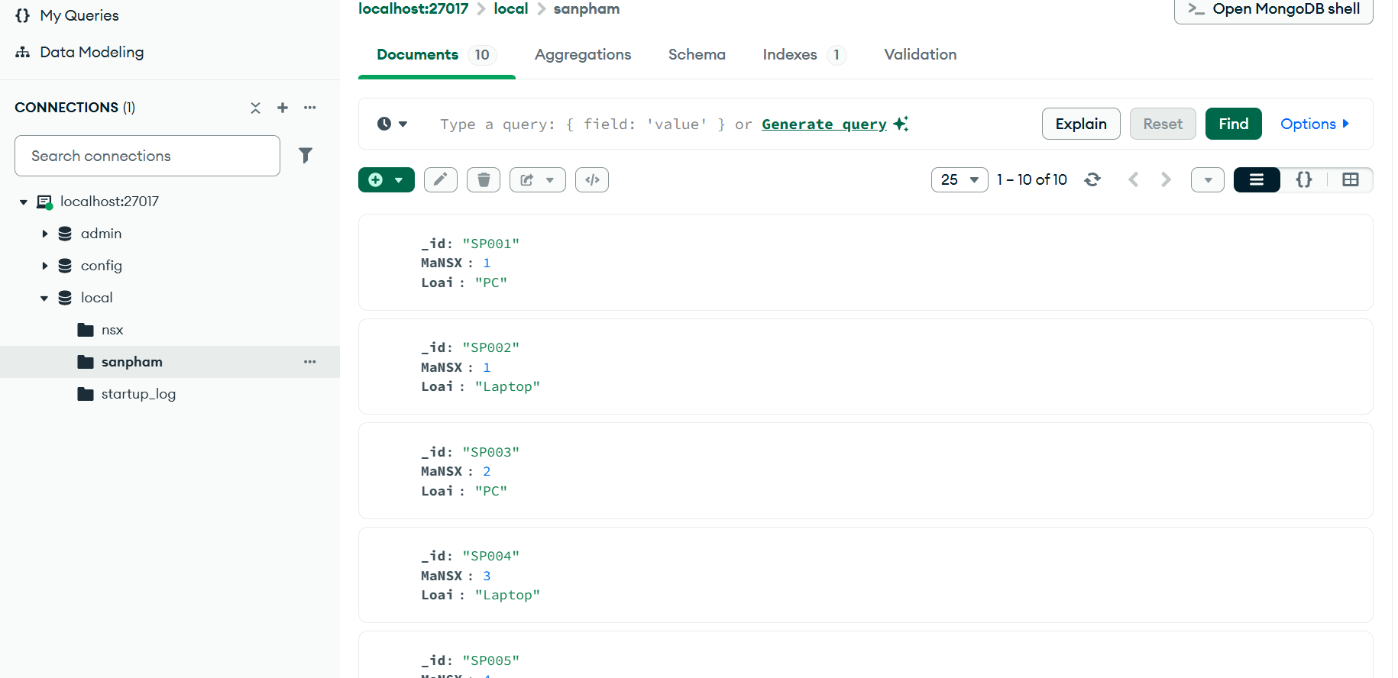
Nhúng dữ liệu cho collection sanpham
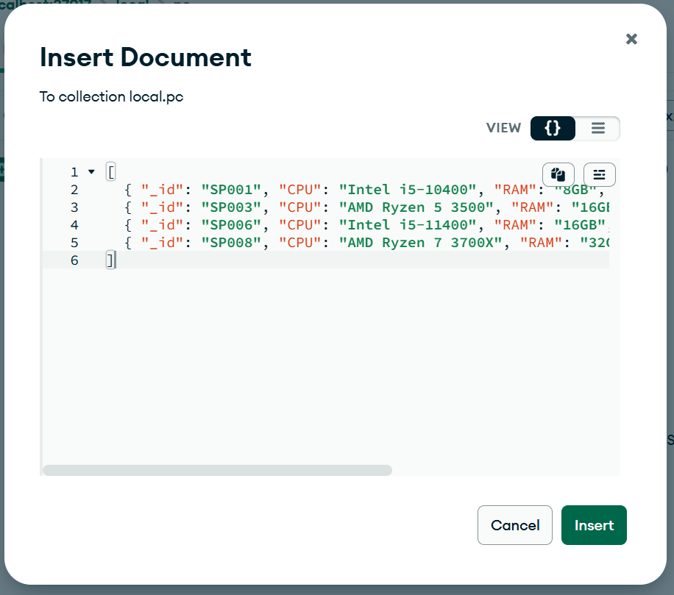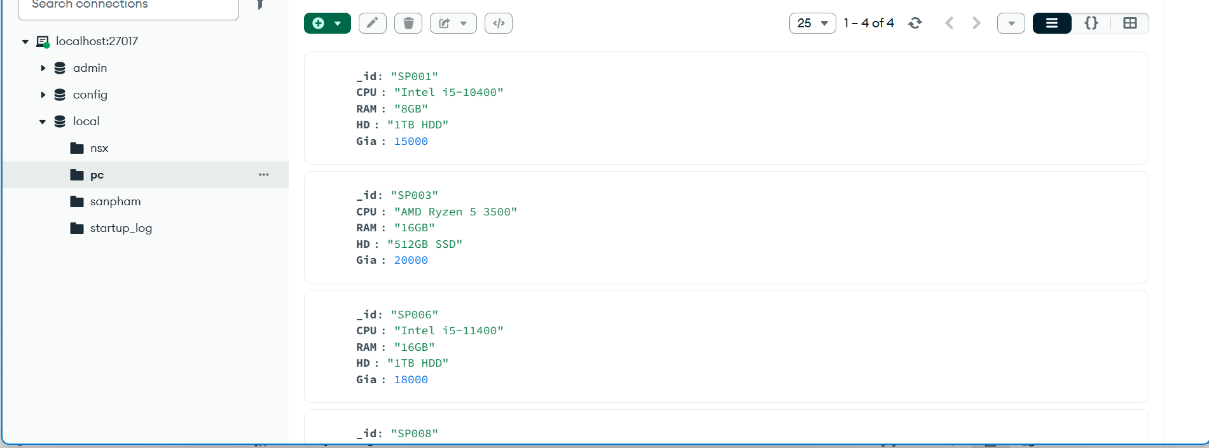
Nhúng dữ liệu cho collection pc
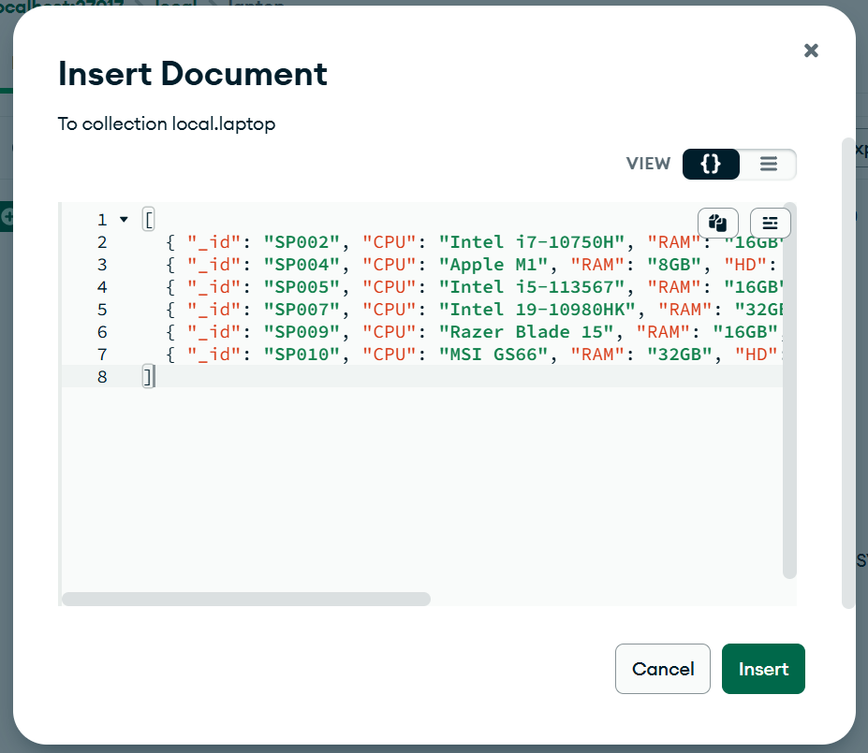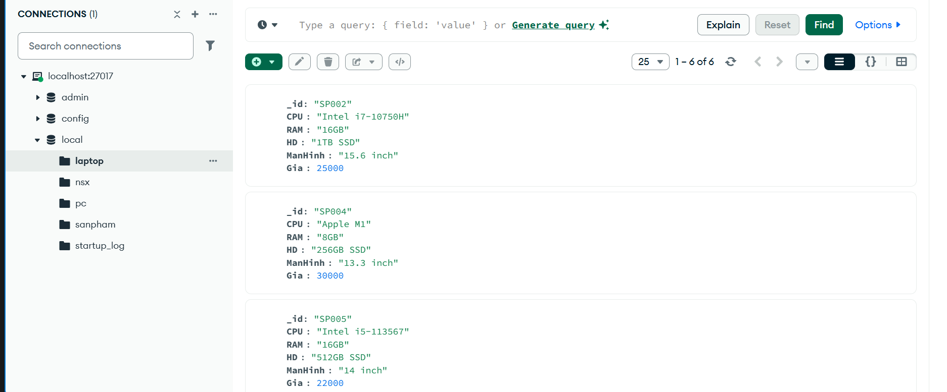
Nhúng dữ liệu cho collection laptop
Phân tích cách tối ưu: Đối với bài toán quản lý mặt hàng máy tính, Cách 2 (Mô hình tách collection) là phương án tối ưu nhất. Lý do là trong thực tế, số lượng sản phẩm của các hãng rất lớn và người dùng thường xuyên có nhu cầu tìm kiếm, lọc sản phẩm độc lập theo cấu hình (ví dụ: tìm mọi Laptop có RAM 16GB, giá dưới 30 triệu) thay vì tìm theo nhà sản xuất. Việc phân tách collection sẽ giúp hệ thống tránh được lỗi tràn dung lượng bộ nhớ (giới hạn 16MB cho mỗi document của MongoDB), đồng thời giúp việc truy vấn, lập chỉ mục và phân trang sản phẩm diễn ra nhanh chóng, dễ dàng mở rộng quy mô về lâu dài.
B) Hãy triển khai cơ sở dữ liệu đã chuyển đổi sang MongoDB
1) Tạo database và collection
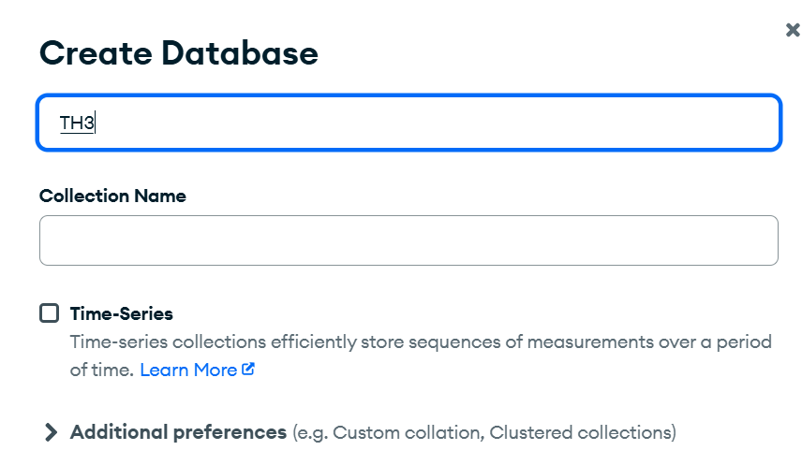
Tạo Database
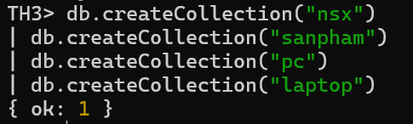
Query tạo collection

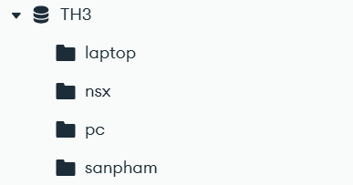
Kết quả sau khi tạo
2) Thêm dữ liệu mẫu (insert documents)
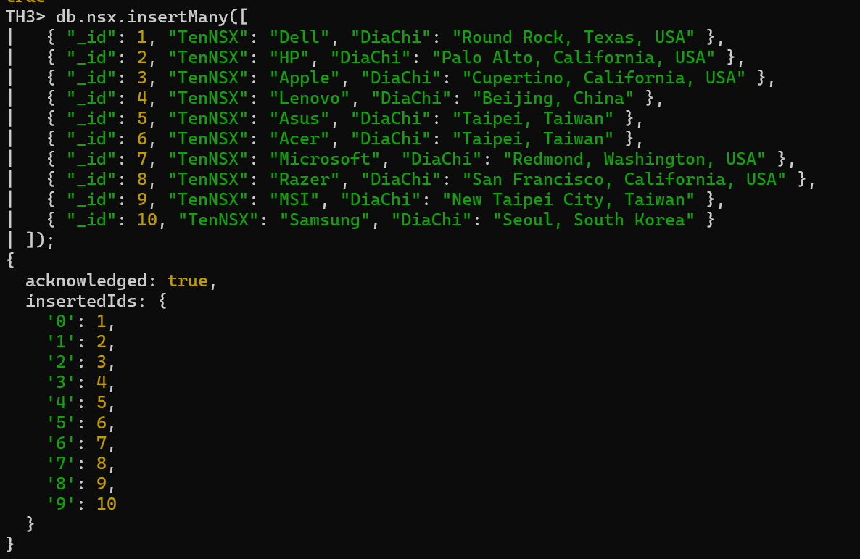
Query thêm dữ liệu nsx
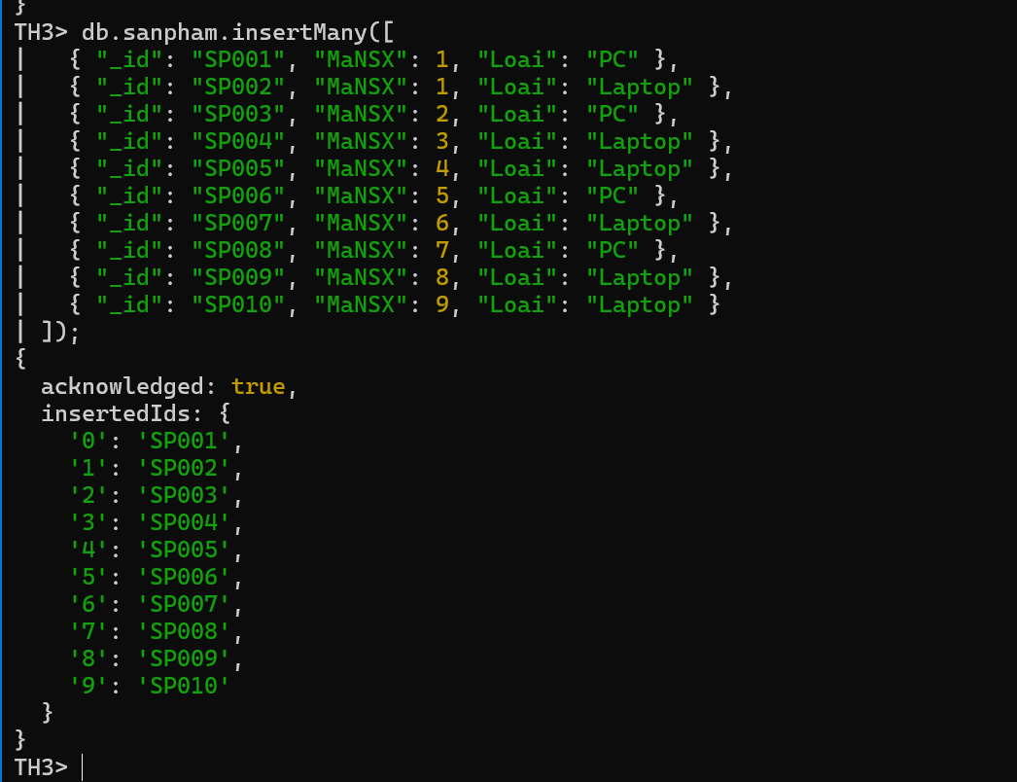
Query thêm dữ liệu sanpham
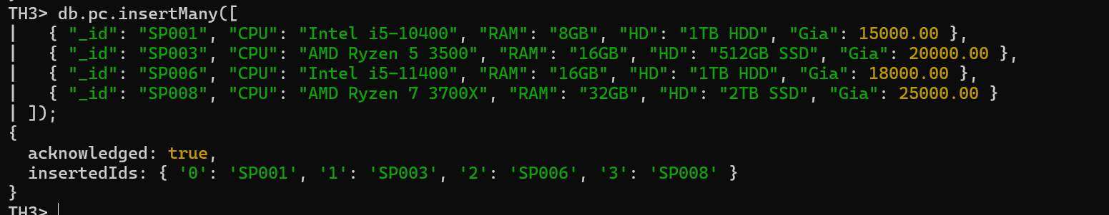
Query thêm dữ liệu cho pc
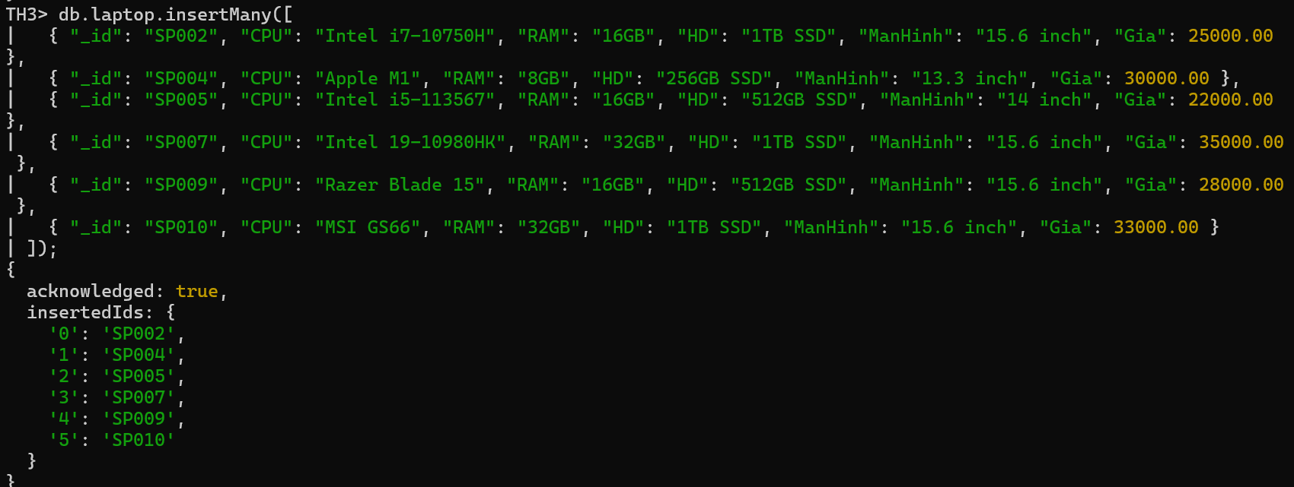
Query thêm dữ liệu cho laptop
3) Truy vấn ví dụ (MongoDB queries)
- Tìm tất cả sản phẩm của NSX có mã "NSX01"
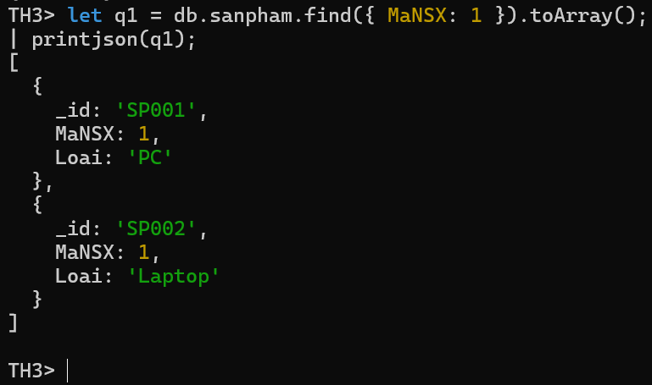
- Lấy tên NSX và giá các sản phẩm PC
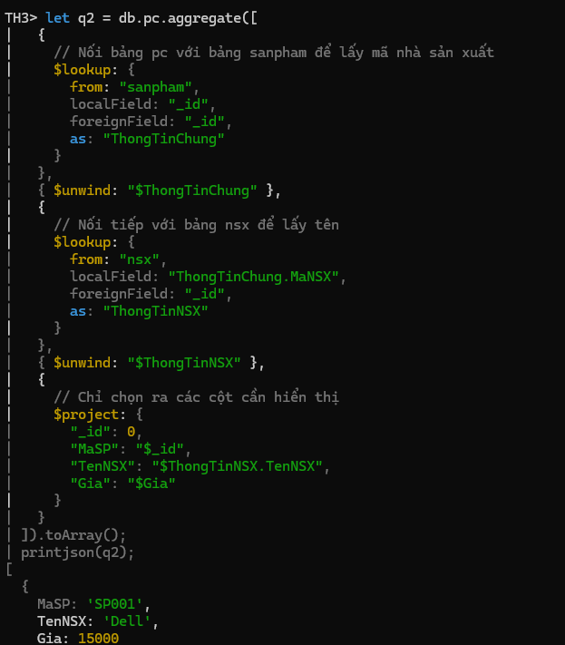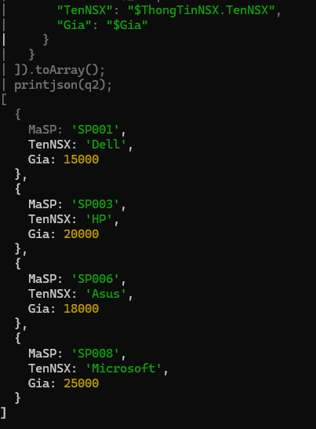
C) Thực hiện truy vấn MongoDB với các yêu cầu sau:
1) Xóa thông tin của tất cả các nhà sản xuất mà không sản xuất bất kỳ một sản phẩm PC nào.
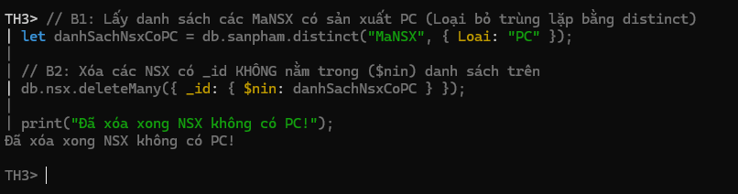
Ảnh minh họa truy vấn xóa các nhà sản xuất không sản xuất bất kỳ máy PC nào. Truy vấn này yêu cầu kiểm tra điều kiện tồn tại dữ liệu liên quan, thể hiện khả năng xử lý logic phức tạp trong MongoDB.
2) Tìm tên của các nhà sản xuất chỉ sản xuất Laptop mà không sản xuất PC.
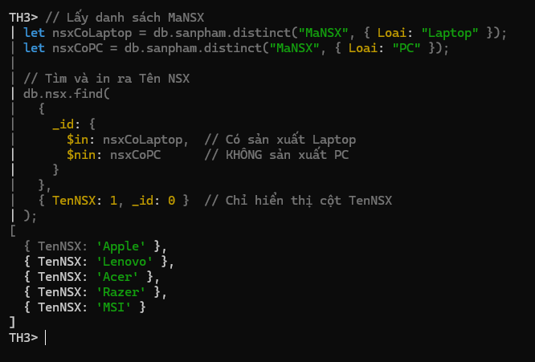
Ảnh thể hiện truy vấn tìm các nhà sản xuất chỉ sản xuất Laptop mà không sản xuất PC. Điều này yêu cầu lọc dữ liệu theo nhiều điều kiện, thể hiện khả năng truy vấn linh hoạt của MongoDB
3) Cập nhật giá cho tất cả các máy PC của nhà sản xuất tên là Dell tăng lên 15%
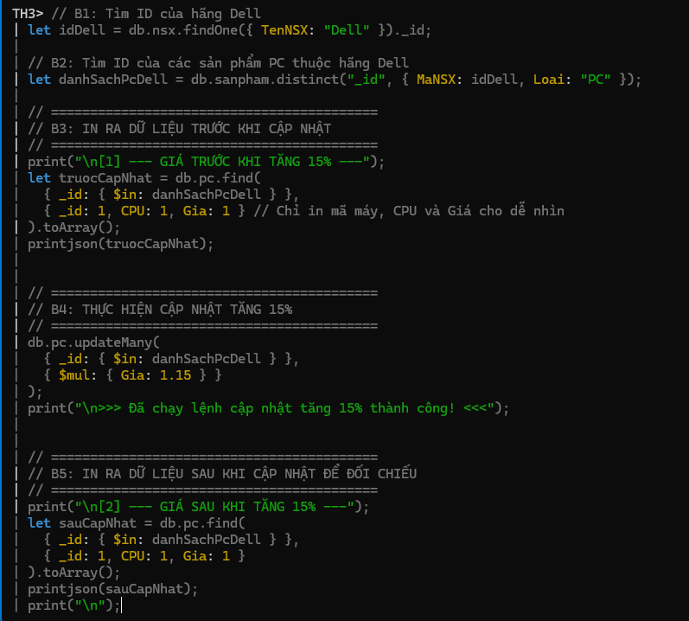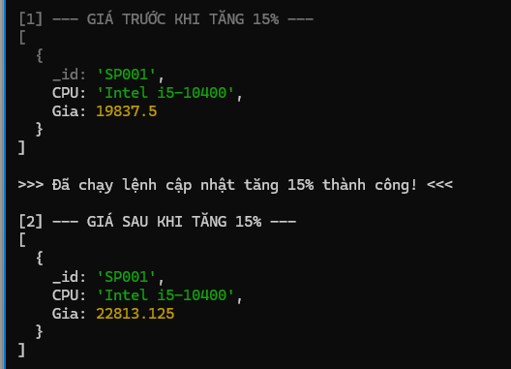
Ảnh minh họa thao tác cập nhật giá sản phẩm PC của một nhà sản xuất (ví dụ: Dell) tăng 15%. Truy vấn sử dụng toán tử cập nhật ($mul hoặc $set), cho thấy MongoDB hỗ trợ cập nhật hàng loạt dữ liệu hiệu quả.
4) Tìm tên của các nhà sản xuất có ít nhất 2 máy tính thuộc loại khác nhau (PC và Laptop) có cùng tốc độ CPU.
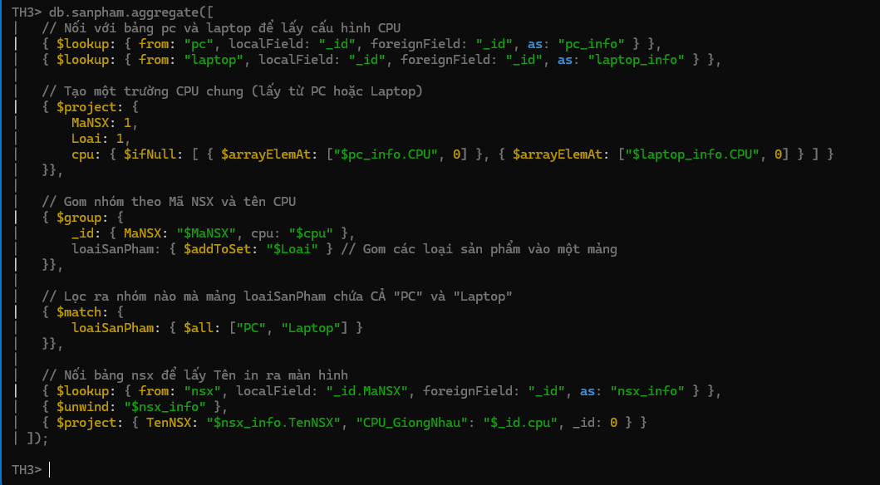
Ảnh thể hiện truy vấn tìm các nhà sản xuất có cả PC và Laptop với cùng tốc độ CPU. Đây là truy vấn nâng cao, yêu cầu so sánh dữ liệu giữa các collection khác nhau, thể hiện khả năng xử lý logic phức tạp.
5) Tìm tên của các nhà sản xuất của tất cả các sản phẩm (PC hoặc Laptop) có dung lượng ổ cứng tối thiểu 128 GB.
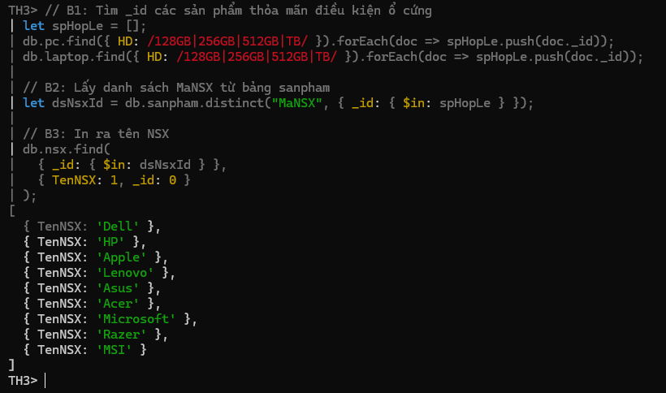
Ảnh minh họa truy vấn tìm các nhà sản xuất có sản phẩm với dung lượng ổ cứng tối thiểu 128GB. Truy vấn sử dụng toán tử so sánh ($gte) để lọc dữ liệu theo điều kiện.
6) Tìm tên của các nhà sản xuất của máy PC có dung lượng ổ cứng lớn nhất.
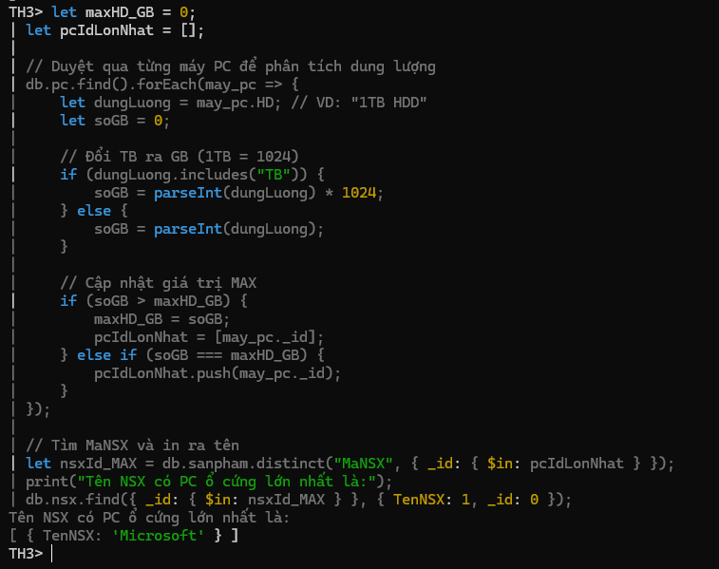
Ảnh thể hiện truy vấn tìm nhà sản xuất có sản phẩm PC sở hữu dung lượng ổ cứng lớn nhất. Thường sử dụng sort kết hợp limit để lấy giá trị lớn nhất.
D) Kiểm tra hiệu năng truy vấn trong MongoDB
Thực hiện các cách để đo lường và cải thiện hiệu năng truy vấn:
1) Dùng .explain() để phân tích truy vấn:
Gắn .explain("executionStats") vào truy vấn để xem chi tiết về cách MongoDB thực hiện.
Kết quả gồm:
- executionTimeMillis: thời gian chạy truy vấn (ms)
- totalDocsExamined: số document MongoDB đã đọc
- nReturned: số document được trả về
- indexUsed: có sử dụng index hay không
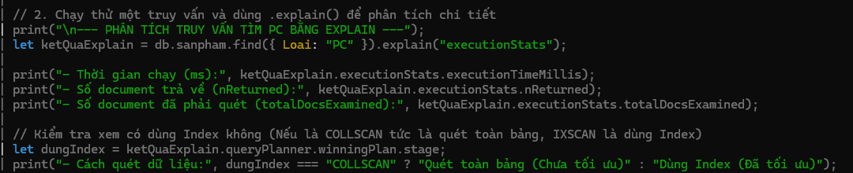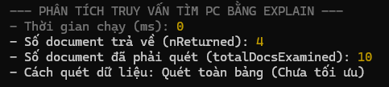
Ảnh minh họa việc sử dụng .explain("executionStats") để phân tích cách MongoDB thực thi truy vấn. Công cụ này cung cấp thông tin chi tiết về thời gian chạy, số document đã đọc và việc sử dụng index, từ đó giúp đánh giá hiệu năng truy vấn.

2) Xem các truy vấn chậm (slow queries):
MongoDB lưu lại các truy vấn chạy chậm hơn slowOpThresholdMs (mặc định 100ms) trong log.
Cách thực hiện:
- Bật profiler
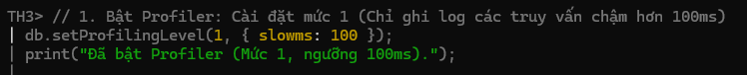
Ảnh thể hiện thao tác bật profiler để ghi lại các truy vấn. Khi bật, MongoDB sẽ lưu thông tin truy vấn vào system.profile, giúp theo dõi và phân tích các truy vấn chậm hoặc không tối ưu.

- Xem kết quả trong hệ thống log hoặc collection system.profile
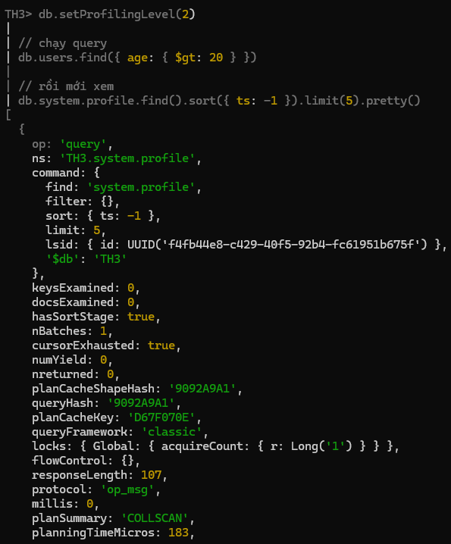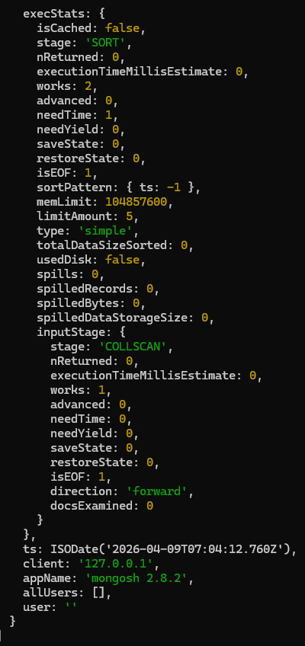
Ảnh minh họa lệnh truy vấn collection system.profile để xem các truy vấn đã được ghi lại. Đây là nguồn dữ liệu quan trọng để phân tích hiệu năng thực tế của hệ thống; Ảnh thể hiện kết quả profiler với các trường như millis, docsExamined, nreturned. Việc so sánh các giá trị này giúp xác định truy vấn có hiệu quả hay không. Nếu số document quét quá lớn so với kết quả trả về, truy vấn cần được tối ưu.

3) Tối ưu hóa truy vấn:
- Tạo chỉ mục (Index): giúp truy vấn nhanh hơn
- Chỉ lấy các trường cần thiết: tránh lấy dư dữ liệu
- Tránh dùng regex, $where, hoặc truy vấn không dùng index:
các truy vấn này rất chậm khi collection lớn
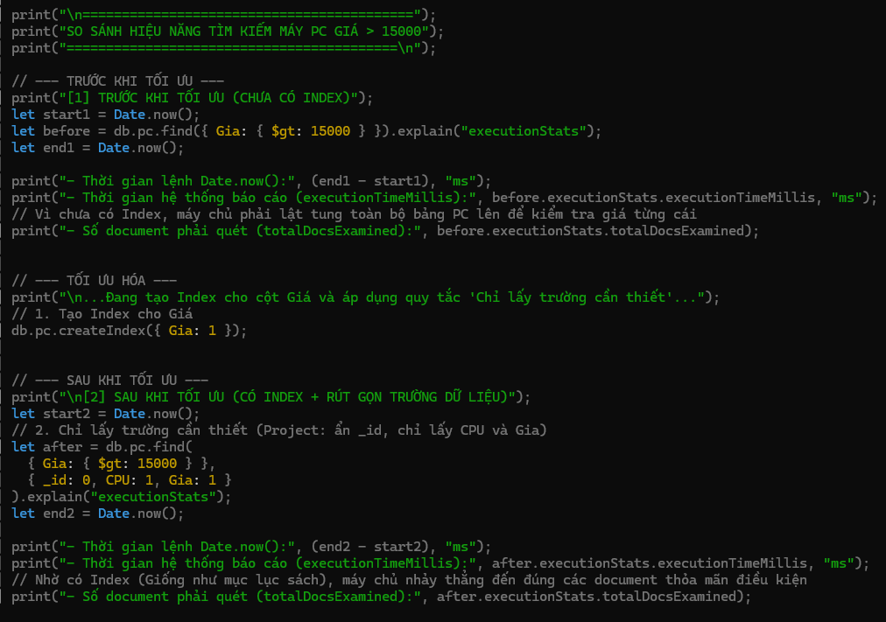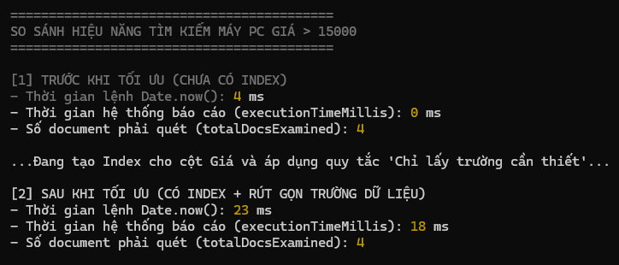
Ảnh minh họa đoạn code sử dụng MongoDB để đo và so sánh hiệu năng truy vấn tìm kiếm các máy PC có giá lớn hơn 15000. Quá trình được chia thành hai giai đoạn: trước khi tối ưu (chưa có index) và sau khi tối ưu (đã tạo index và rút gọn dữ liệu trả về).
Trong giai đoạn đầu, truy vấn được thực hiện với .find({ Gia: { $gt: 15000 } }) và kết hợp .explain("executionStats") để thu thập thông tin chi tiết về cách MongoDB xử lý. Thời gian thực thi cũng được đo thủ công bằng Date.now() nhằm đánh giá tổng thời gian chạy thực tế.
Sau đó, hệ thống tiến hành tối ưu bằng cách:
- Tạo index trên trường Gia (createIndex({ Gia: 1 }))
- Áp dụng phép chiếu dữ liệu (projection) để chỉ lấy các trường cần thiết (CPU và Giá)
Cuối cùng, truy vấn được thực hiện lại với các điều kiện tối ưu nhằm so sánh sự khác biệt về hiệu năng.
4) So sánh hiệu năng trước / sau:
- Đo thời gian bằng JavaScript:
const start = Date.now();
// chạy truy vấn ở đây
const end = Date.now();
console.log("Truy vấn mất:", end - start, "ms");
- Hoặc dùng .explain("executionStats") để xem chi tiết cách máy chủ xử lý truy vấn
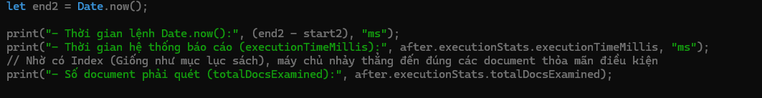
Ảnh thể hiện cách đo thời gian thực thi truy vấn bằng JavaScript (Date.now()). Đây là phương pháp đơn giản để so sánh hiệu năng trước và sau khi tối ưu, giúp đánh giá hiệu quả của các cải tiến. 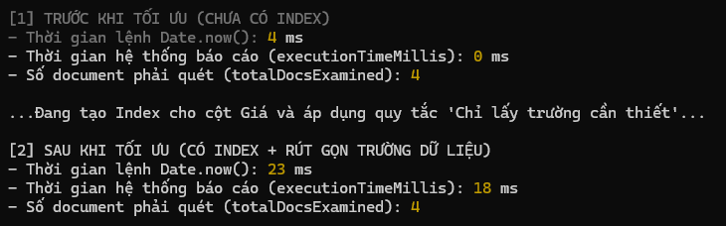
Ảnh minh họa việc so sánh hiệu năng truy vấn trước và sau khi áp dụng tối ưu (ví dụ: tạo index). Sự cải thiện thể hiện qua việc giảm thời gian chạy và giảm số document phải quét, chứng minh tính hiệu quả của các kỹ thuật tối ưu.

